高雄市小港區桂林國小六年一班活動照片
活動內容 | 空間概念訓練
日期 | 中華民國94年12 月 | 地點 | 陽明國小創造力教室
主題 | 空間概念訓練，積木組合。老師發下小積木，每組請分別組合成如照片檔案。
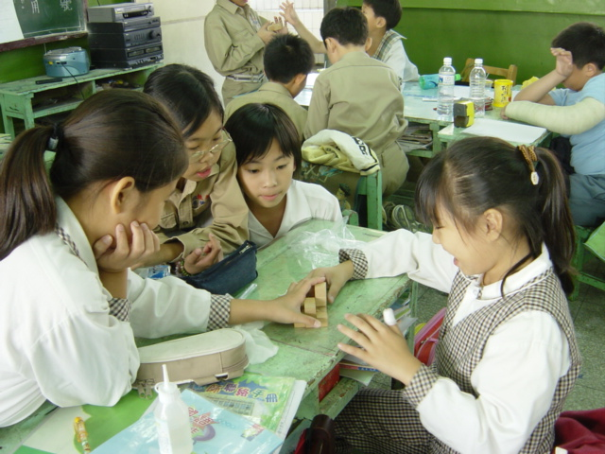
主題 | 空間概念訓練完成拼裝比賽
